Мортен Хансен. Коллаборация
Мортен Хансен исследовал эту тему на протяжении пятнадцати лет и превратил научное исследование в практическое руководство к действию. Он рассказывает о том, как объединять людей, как стать лидером, способным к сотрудничеству и выполняющим собственные обещания, как использовать силу сетей. «Коллаборация» объединяет теорию и практику – все «как» и «почему». Нет никакой разницы, чем вы занимаетесь – управляете бизнесом, дирижируете оркестром, руководите школой или клиникой. Возможно, вы командуете бригадой, состоите на государственной службе или тренируете спортивную команду. Коллаборация нужна в любой сложной деятельности.
Мортен Хансен. Коллаборация. – М.: Манн, Иванов и Фербер, 2017. – 288 с.
Купить цифровую книгу в ЛитРес, бумажную книгу в Ozon или Лабиринте

Глава 1. Понимать коллаборацию правильно... или нет
Некоторые компании не готовы к сотрудничеству, и поэтому их проекты по взаимодействию быстро заходят в тупик. Sony была децентрализованной организацией, где подразделения гордились соперничеством друг с другом. Такая обстановка отравляет любые попытки взаимодействия. Поэтому медиаплеер Connect с самого начала был обречен. Соревнующиеся подразделения не могут взаимодействовать и запускать амбициозные проекты в подобной невосприимчивой среде.
Но возможна и чрезмерная коллаборация. Объем общения увеличивается, но люди зачастую переходят границу – общение ради общения. Еще одна ловушка — завышение потенциальной ценности коллаборации. Очень легко увлечься, полагая, что огромные преимущества синергии можно достичь с помощью сотрудничества между бизнес-единицами компании.
Менеджеры также склонны недооценивать издержки. Когда дело доходит до взаимодействия, менеджеры порой уверены в положительном исходе, не осознавая до конца, каковы окажутся затраты на работу внутри организации и решение конфликтов.
Руководители зачастую попадают в ловушку неверного определения причин, из-за которых люди не взаимодействуют. Некоторые думают, что основная проблема — найти необходимую информацию и людей; на самом деле проблема может быть в отсутствии стремления к сотрудничеству.
Все эти ловушки ведут к неэффективной коллаборации — взаимодействию, которое характеризуется большим числом разногласий и слабой нацеленностью на результат. Эта книга не об управлении командой, а об управлении компанией, но так, чтобы сотрудники соблюдали в работе правильный способ коллаборации. Идея рациональной коллаборации: лидерская практика надлежащей оценки, когда сотрудничать и когда нет, воспитание в подчиненных желания и способности взаимодействовать в необходимых случаях. Для внедрения рациональной коллаборации лидеры должны выполнить три шага (рис. 1).
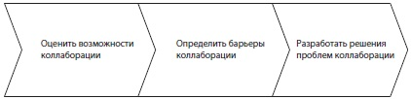
Рис. 1. Три шага к рациональной коллаборации
Лидеры, которые стремятся к рациональному взаимодействию, должны всегда помнить: коллаборация — это средство достижения цели, а цель — высокие показатели деятельности.
Что предпочтительнее — сотрудничество или децентрализация? Рациональная коллаборация этот вопрос снимает. Компании могут получать и то, и другое — результаты от децентрализованной работы и результаты от коллаборативной работы.

Глава 2. Когда нужно взаимодействовать, а когда нет
Лидеры любой масштабной организации должны знать, когда и в каких отраслях взаимодействовать, а когда нет:
- определите доводы в пользу коллаборации; оцените, насколько коллаборация улучшит результаты;
- оцените сильные стороны компании; рассмотрите потенциальные возможности организации в целом;
- поймите, когда говорить нет проекту коллаборации.
Можно выделить три области потенциального роста бизнеса: внедрение инноваций, растущие продажи и оптимизированная деятельность в целом.
Один из вариантов создания дифференцированного подхода к оценке выгод вашей компании — использовать матрицу коллаборации. Компания Det Norske Veritas (DNV) специализируется на оценке технического состояния судов и услугах риск-менеджмента. Со временем компания открыла новые предприятия в нефтегазовой сфере и также начала оказывать новые услуги, например, консалтинг. Команда менеджеров компании определила девять парных возможностей кросс-продаж (рис. 2). Возьмем, к примеру, возможность взаимодействия морского и IT-бизнеса (номер 3 в матрице DNV). С тех пор как в современных судах используется множество сложных компьютерных систем, кто-то должен проверять, что эти системы не сломаются и не нанесут огромный ущерб. Матрица DNV содержит кое-что действительно важное — пустые ячейки. Эти зоны B2Bотношений, где возможности взаимодействия отсутствуют.
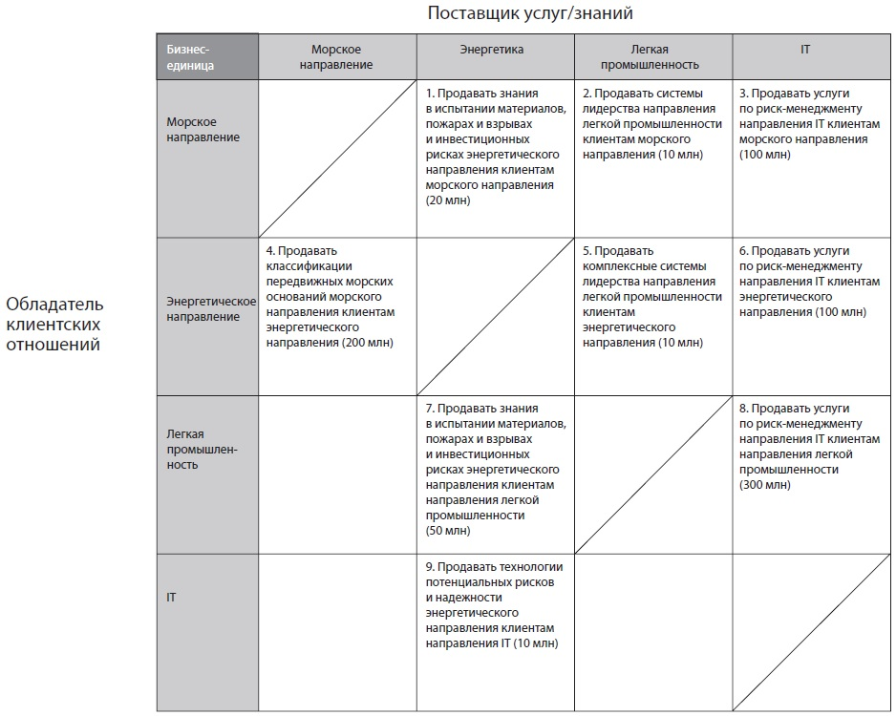
Рис. 2. Матрица коллаборации в DNV (суммы в норвежских кронах)
К сожалению, лидеры могут перегнуть палку, оценивая преимущество размещения разных бизнесов под одной крышей. Проект коллаборации стоит запускать только в том случае, если чистая ценность взаимодействия выше, чем разница между прибылью и суммой издержек. Я называю эту чистую ценность премией коллаборации:
Премия коллаборации = прибыль от проекта – альтернативные издержки – издержки коллаборации
Альтернативные издержки становятся ответом на вопрос: «Что еще мы могли бы сделать со временем, усилиями и ресурсами, затраченными на проект коллаборации?» Издержки коллаборации означают дополнительные проблемы в совместной работе отделов: лишние поездки, время, ушедшее на споры с другими сторонами по поводу целей, затраты на решение конфликтов.
Издержки коллаборации высоки в тех компаниях, где действуют барьеры — например, это люди, не желающие делиться контактами клиентов. Работа лидера состоит в том, чтобы выявить эти барьеры, устранить их и снизить издержки коллаборации.

Глава 3. Четыре барьера коллаборации
Суть современного менеджмента: децентрализованная система с четкими сферами ответственности, высокая подотчетность и награды тем, кто достиг результатов. Это прекрасная система, и она результативна — до определенного момента. Проблема в том, что каждый менеджер становится все более независимым. Менеджеры заботятся о достижении целей и мало заинтересованы в том, чтобы помогать другим достигать их цели. Спустя время децентрализация рискует превратить компанию в слабоуправляемое скопление отделов, ставших чьими-то владениями.
Решение, однако, заключается не в ликвидации децентрализованной системы и переходе к противоположной — максимальной централизации. Рациональная коллаборация предполагает, что организация функционирует как децентрализованная, но при этом координируется. Обычно четыре барьера препятствуют взаимодействию. Это означает, что лидерам в первую очередь нужно определить, с каким конкретным барьером они столкнулись.
Барьер «изобретено не здесь». Он возникает, когда люди не желают выходить за пределы своих подразделений, получать новую информацию и взаимодействовать (рис. 3).
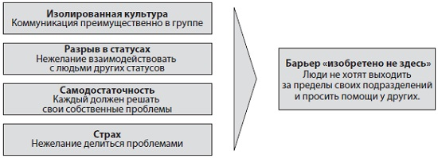
Рис. 3. Первый барьер: как возникает «изобретено не здесь»
Барьер накопительства. Некоторые люди намеренно не желают делиться информацией с другими — они отказываются предоставлять помощь, информацию, время и силы. Иногда они отказываются выделять ресурсы (рис. 4).
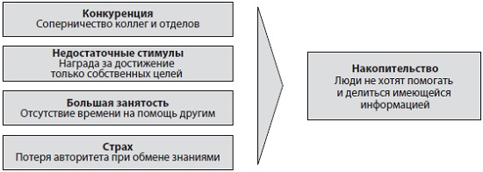
Рис. 4. Второй барьер: почему люди стремятся к накопительству
Барьер поиска. Где-то в компании кто-то знает способ решения проблемы. Но тот, у кого проблема, не может найти того, у кого решение (рис. 5).
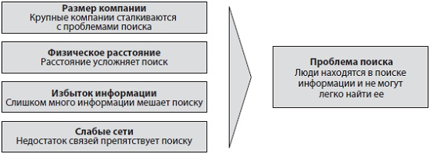
Рис. 5. Третий барьер: в чем сложность поиска
Барьер передачи. Люди сталкиваются с трудностями в передаче опыта, ноу-хау и технологий, когда, работая в разных подразделениях, не знают, как взаимодействовать сообща (рис. 6).
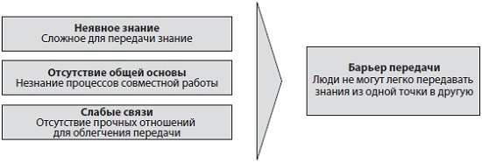
Рис. 6. Четвертый барьер: как возникают проблемы передачи
Неявные знания относятся к информации, которую сложно сформулировать в устной форме, — письменным документам, мануалам, формулам и программным кодам (подробнее см. Майкл Полани. Личностное знание).
Лидеры, следующие принципам рациональной коллаборации, подбирают верное решение по устранению имеющихся барьеров (рис. 7). Первые два барьера («изобретено не здесь» и накопительство) затрагивают проблемы мотивации. Поэтому управленческие решения должны мотивировать людей на взаимодействие. Это можно сделать двумя способами:
- объединить людей: создать объединяющую цель, установить основополагающую ценность командной работы и использовать роль лидера с целью дать сигнал к началу взаимодействия.
- применить систему Т-образного менеджмента: использовать подбор кадров, карьерное продвижение, увольнения и поощрения для начала коллаборации.
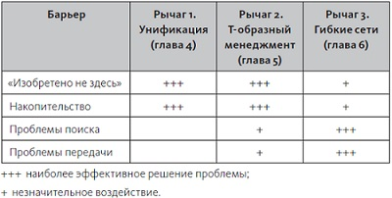
Рис. 7. От проблемы к решению; выберите барьер и затем посмотрите, какие решения подойдут лучше всего.
В то же время остальные два барьера — поиска и передачи — имеют отношение к возможности качественного взаимодействия. Преодоление этих барьеров никак не связано с мотивацией.

Глава 4. Рычаг первый: пока мы едины
Лидеры могут с легкостью настроить группы в своей организации друг против друга и спровоцировать соперничество. Лидеры должны понимать, насколько легко конкуренция между отделами может отменить сотрудничество. Своими действиями лидеры также могут и объединить враждующие группы. Существуют три основных механизма объединения, позволяющих лидерам превратить благородные цели в конкретные действия:
- создание объединяющей цели;
- формирование общей ценности командной работы;
- владение языком коллаборации.
Данные механизмы помогают увеличить стремление людей к сотрудничеству. Они снижают барьер «изобретено не здесь» и барьер накопительства.
Создать объединяющую цель. Такая цель должна отвечать четырем критериям: она должна создавать общее направление развития, быть простой и конкретной, мотивировать к действию, находиться за пределами компании, а не внутри ее.
Создавать ключевую ценность командной работы. Сочетание командной работы и личной ответственности ведет к рациональной коллаборации. Если не придавать ценность командной работе, взаимодействовать сложно. Без личной ответственности люди увиливают от работы. Командная работа как ключевая ценность означает убежденность в том, что работа с другими важна, и стремление быть частью команды и серьезно относиться к общим целям. Лидеры, выступающие в защиту командной работы, должны остерегаться трех ошибок:
- недостаточность командной работы убивает коллаборацию. Для устранения этой опасности лидерам нужно понимать, что командная работа — это объединение усилий всей компании.
- все принимают участие в командной работе (кроме тех, кто стоит во главе компании). Убеждая сотрудников в ценности командной работы, но при этом игнорируя ее, лидеры не содействуют развитию коллаборации.
- командная работа становится смыслом всего. Убеждение, будто командная работа постоянна, действует как медленно распространяющееся заболевание.
Создать язык коллаборации. Язык, предпочитаемый лидером, имеет огромное значение в формировании поведения. Слова, язык и теория менеджмента формируют поведение — и в итоге становятся «правдой». Это страшно. Это пугает. Однако, если язык «правильный», для лидеров это становится средством воздействия. Они могут использовать язык как мощное орудие внедрения коллаборации.
Чтобы бороться с чрезмерным объединением лидеры, практикующие рациональную коллаборацию, дополняют механизмы объединения механизмами личной ответственности (рис. 8).
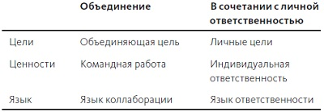
Рис. 8. Поддерживать дисциплину в объединении; чтобы добиться рациональной коллаборации, лидерам нужно найти баланс между объединением и личной ответственностью.

Глава 5. Рычаг второй: культивировать Т-образный менеджмент
Лидеры не могут создать коллаборативную компанию с «одинокими звездами». Конечно, в компаниях, где главное — личные результаты и всеобщие результаты — всего лишь сумма частных, лидеры только выигрывают от присутствия множества «одиноких звезд». Но если руководители хотят, чтобы целеустремленные сотрудники работали вместе, «одинокие звезды» — не то, что нужно. Компаниям лучше «выращивать» звезд в системе Т-образного менеджмента. Такие сотрудники достигают результатов в собственной работе (вертикальная часть «Т») и параллельно — посредством сотрудничества в компании (горизонтальная часть «Т»). Они отличаются от «одиноких звезд» тем, что могут эффективно выполнять два вида деятельности, а не один.
Т-образные менеджеры также отличаются от «бабочек» — людей, которые хорошо взаимодействуют, но не в состоянии хорошо выполнять собственную работу (рис. 9).
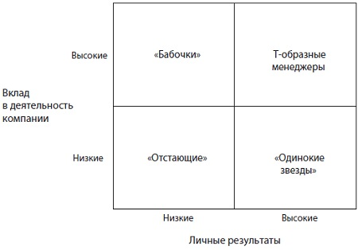
Рис. 9. Использовать Т-образный менеджмент
Т-образный менеджмент хорошо снижает два барьера коллаборации. Т-образные менеджеры стремятся запрашивать информацию от других, когда это необходимо. Таким образом преодолевается барьер «изобретено не здесь». Кроме того, Т-образные менеджеры стремятся помогать другим. Так устраняется барьер накопительства.
Чтобы создать Т-образные модели поведения, лидерам нужно внедрить двустороннее управление по результатам: они должны поощрять людей за индивидуальные результаты и за вклад в работу других.
Рациональная коллаборация предполагает, что компания повышает только тех людей, которые практикуют Т-образный менеджмент. Руководители должны создать новый механизм оценки, который будет устанавливать новые критерии, собирать данные, оценивать результаты и поощрять приверженцев Т-образного менеджмента путем продвижения. В данном случае полезной будет популярная круговая методика — конечно, при условии ее правильного использования (подробнее см. Уильям Бирли, Татьяна Козуб. Оценка 360°). Она называется круговой, поскольку оценка проводится сверху (начальник), снизу (подчиненные) и вдоль (коллеги).
Вознаграждение, присуждаемое лишь за результаты отдела, только подавляет коллаборацию. Многие лидеры ошибочно полагают, что усилят коллаборацию, связав бонусы с общими результатами компании. Есть способ гораздо лучше. Составьте бонус из следующих компонентов:
- 50% бонуса основано на личных результатах;
- 50% бонуса основано на личном вкладе в коллаборацию (а не в результаты компании в целом).
Лидеры должны нанимать людей, придерживающихся Т-образной модели поведения. Нет никакого смысла пытаться изменить людей, если их не привлекает Т-образное поведение. Но можно и обучать Т-образному поведению
Лидеры часто думают, что нужно менять отношение людей — убеждать их, что им нужно меняться. Но исследования доказывают обратное: необходимо концентрироваться на изменении поведения, а не отношения.

Глава 6. Рычаг третий: сплетите гибкие сети
Коллаборативные компании практикуют сети — неформальные рабочие отношения между людьми, охватывающие официальные каналы сообщений. Если формальная организационная среда показывает, как работа разделена на части, то сети демонстрируют неформальную организацию — то, как люди работают вместе в текущий момент. Эффективные сети — признак рациональной коллаборации.
Нетворкинг — не всегда хорошая идея. Почему? Потому что он требует больших затрат. Нетворкинг отнимает время и силы. В моем исследовании Hewlett-Packard времен 1990-х показано, что отделам по разработке продукта, имевшим множество контактов, требовалось на 20% больше времени для завершения проекта по сравнению с теми, у кого контактов было не так много. Чтобы сети были ценными, выгоды должны превышать издержки. Необходим ряд правил, учитывающих тот факт, что нужно ограничивать стихийный нетворкинг и вместо этого строить гибкие, ориентированные на результат сети. Цель нетворкинга — не сам нетворкинг, а улучшенные результаты.
Исследование показывает, что основных преимуществ сетей две. Во-первых, они помогают определить возможности: профессионалы используют существующие отношения для поиска ресурсов — технологий, идей, экспертов, партнера. Во-вторых, сети помогают понимать, в чем ценность найденных ресурсов, и извлекать из этого выгоду.
Шесть правил сетей помогают людям определить возможности и уловить ценности (рис. 10).
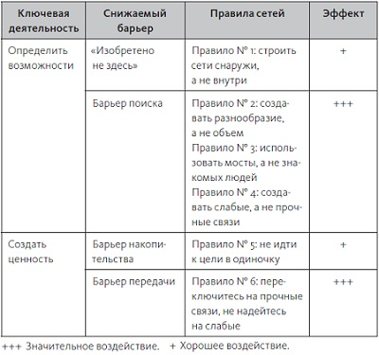
Рис. 10. Шесть правил сетей помогают людям определить возможности и уловить ценности
Если вы считаете, что искомый объект, определенный в поиске, вряд ли пойдет вам навстречу, нужно заранее заручиться поддержкой других для убеждения объекта. Вам нужно окружить объект фигурами влияния — людьми, имеющими возможность воздействовать на объект по вашей просьбе. Упоминание общих контактов — самая простая тактика окружения.

Глава 7. Стать коллаборативным лидером
Лидеры, внедряющие рациональную коллаборацию, подкрепляют слова делами — они сами служат примером коллаборативного лидерского стиля. Три модели поведения определяют коллаборативный лидерский стиль: переоценка успеха, вовлечение остальных и ответственность за свои поступки (рис. 11).
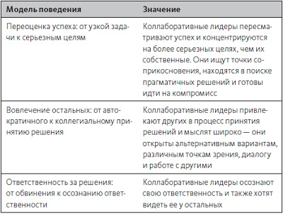
Рис. 11. Три модели поведения коллаборативного лидерского стиля
Лидеры практикуют коллегиальный подход, сохраняют объективность, следуя трем практикам: открытость людям, открытость альтернативам, открытость обсуждению.
Одна из опасностей коллегиального подхода к принятию решений состоит в том, что лидеры могут бесконечно обсуждать проблему, не принимая решений и не продвигаясь вперед. Чтобы устранить этот риск, коллаборативным лидерам также нужно быть убедительными. Они принимают конечное решение. Этот подход — не то же самое, что процесс достижения консенсуса. Способность объединить означает то, что все участвуют в разработке альтернатив, предоставлении информации и обсуждении. Но на этом и все.
Такой стиль гарантирует, что альтернативные предложения будут рассмотрены, а недостатки идей — обнаружены. Что касается автократичных лидеров, они, напротив, рискуют столкнуться с заведомо ошибочной предвзятостью. Вовлечение остальных также ведет к эффективной поддержке: участники процесса принятия решений работают усерднее и проявляют большую целеустремленность в выполнении.
Высокие личные барьеры могут мешать лидерам перейти к коллаборативному лидерскому стилю: жажда власти, высокомерие, оборонительный рефлекс, страх, большое эго. Личностные барьеры могут представлять собой глубоко укоренившиеся черты характера некоторых лидеров, и поэтому с ними очень сложно бороться. Но в остальных случаях их можно устранить. Снизив личностные барьеры, многие лидеры смогут сформировать коллаборативный лидерский стиль.

Библиография
Малкольм Гладуэлл. Переломный момент. Как незначительные изменения приводят к глобальным переменам.
Ноа Голдштейн, Стив Мартин и Роберт Чалдини. Психология убеждения. 50 доказанных способов быть убедительным.
Манфред Кетс де Врис. Мистика лидерства. Развитие эмоционального интеллекта
Джим Коллинз. От хорошего к великому. Почему одни компании совершают прорыв, а другие нет.
Стэнли Милгрэм. Подчинение авторитету: Научный взгляд на власть и мораль.
Майкл Полани. Личностное знание.
Ричард Румельт. Хорошая стратегия, плохая стратегия. В чем отличие и почему это важно
Томас Фридман. Плоский мир. Краткая история XXI века.
Роберт Чалдини. Психология влияния.

